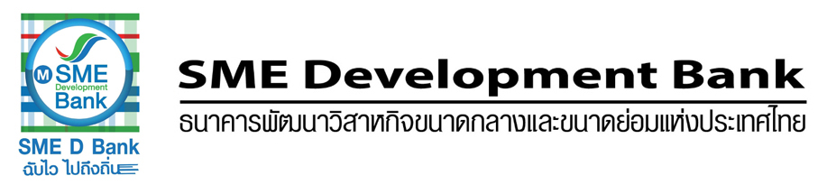
ข่าวประชาสัมพันธ์
3 ธันวาคม 2561

ธพว.เตือนเอสเอ็มอีห้ามหลงเชื่อผู้แอบอ้างช่วยกู้ผ่านฉลุยแลกค่านายหน้า
ประกาศพร้อมดำเนินคดีเอาผิดอย่างเด็ดขาด

ธพว.เตือนภัยผู้ประกอบการเอสเอ็มอีทั่วประเทศ ห้ามหลงเชื่อบุคคลแอบอ้างเป็นตัวแทนอำนวยความสะดวกอนุมัติสินเชื่อผ่านฉลุย แลกผลตอบแทนค่านายหน้า ยันไม่มีการให้สิทธิ์ผู้ใดเป็นตัวแทน และไม่มีการเรียกเก็บค่าใช้จ่ายพิเศษใดๆ ทั้งสิ้น ลั่นพร้อมดำเนินคดีผู้กระทำการแอบอ้างและบุคคลที่เกี่ยวข้องอย่างเด็ดขาด

นายมงคล ลีลาธรรม กรรมการผู้จัดการ ธนาคารพัฒนาวิสาหกิจขนาดกลางและขนาดย่อมแห่งประเทศไทย (ธพว.) หรือ SME Development Bank กล่าวว่า จากที่ ธพว.ได้ส่งหน่วยบริการเคลื่อนที่ “รถม้าเติมทุน ส่งเสริม SMEsไทย ฉับไว ไปถึงถิ่น” ลงพื้นที่ไปให้บริการสินเชื่อดอกเบี้ยถูกเริ่มต้นเพียง 1% ต่อปี แก่ผู้ประกอบการเอสเอ็มอีทั่วประเทศ ซึ่งได้รับความสนใจจากผู้ประกอบการจะเข้าใช้บริการอย่างสูง ทำให้เวลานี้ ในหลายพื้นที่เกิดกรณีมีบุคคลแอบอ้างเป็นนายหน้าของธนาคาร สามารถช่วยอำนวยความสะดวกให้ได้รับสินเชื่อแน่นอน โดยแลกกับการขอรับค่าตอบแทนในรูปแบบค่านายหน้า หรือค่าอำนวยความสะดวกในการดำเนินการ

ทั้งนี้ ธนาคารขอเตือนไปยังผู้ประกอบการเอสเอ็มอีทุกท่าน กรุณาอย่าหลงเชื่อการแอบอ้างของบุคคลที่มีพฤติกรรมข้างต้น และธนาคารขอยืนยันว่า ธนาคารไม่มีการให้สิทธิ์แก่บุคคลใดทำหน้าที่เป็นตัวแทนหรือนายหน้าทั้งสิ้น โดยการพิจารณาสินเชื่อต่างๆ เป็นไปอย่างโปร่งใสตามหลักเกณฑ์ของธนาคาร อีกทั้ง ธนาคารไม่มีการเรียกเก็บค่าใช้จ่ายใดๆ นอกเหนือจากค่าธรรมเนียมและค่าวิเคราะห์ตามระเบียบธนาคารเท่านั้น

และหากผู้ประกอบการท่านใด พบเจอบุคคลที่มีพฤติกรรมแอบอ้างเป็นตัวแทนเพื่อเรียกรับผลประโยชน์ หรือแม้แต่พนักงานของธนาคาร เข้าไปมีส่วนร่วม หรือเกี่ยวข้อง รวมถึง รู้เห็นในการกระทำดังกล่าวแล้วนิ่งเฉย ขอให้ผู้ประกอบการแจ้งข้อมูล เบาะแสมาได้ที่ Call Center 1357 เพื่อที่ธนาคารจะดำเนินการทางกฎหมายอย่างเด็ดขาดกับบุคคลที่มีพฤติกรรม การกระทำ ดังกล่าว รวมถึง หากตรวจสอบข้อเท็จจริงได้ว่า พนักงานของธนาคารเข้าไปมีส่วนร่วม รู้เห็น เกี่ยวข้องจริง ธนาคารจะลงโทษทางวินัยสถานหนักทันที

